Załącznik 5E
Szczegółowy opis przedmiotu dostawy – Formularz cenowy dla części 5: Dostawa pomocy dydaktycznych opartych na metodzie PECS
„Utworzenie nowych miejsc przedszkolnych dla dzieci z obszaru Gminy Międzyrzecz w tym wsparcie dla przedszkola prowadzonego przez Powiat Międzyrzecki” realizowanego w ramach Regionalnego Programu Operacyjnego Lubuskie 2020 w ramach Oś 8. Nowoczesna edukacja, Działanie 8.1. Poprawa dostępności i jakości edukacji przedszkolnej, Poddziałanie 8.1.1. Poprawa dostępności i jakości edukacji przedszkolnej – projekty realizowane poza formułą ZIT

Lp. | Nazwa | Opis | Ilość  sztuk/zestawów | Miejsce dostawy | Cena jednostkowa netto [PLN] | Stawka VAT [%] | Wartość netto [PLN]  (4X6) | Wartość brutto [PLN]  (8+należny podatek VAT) | Należy podać: „zgodnie z SIWZ” jeżeli oferowany jest produkt spełniający wymagania Zamawiającego lub wskazać nazwę oferowanego produktu równoważnego (zamiennika) oraz jego opis celem wykazania równoważności lub załączyć wtedy karty techniczne, katalogi oferowanego towaru.
1 | 2 | 3 | 4 | 5 | 6 | 7 | 8 | 9 | 10
1. | Pomoc dydaktyczna do komunikacji AAC - komplet kart lub równoważne  Z uwagi na specyfikę przedmiotu zamówienia polegającą na realizacji przez nauczycieli zajęć  w oparciu o wykorzystanie metody PECS (Picture Exchange Communication System)  należy dostarczyć niezbędne pomoce dydaktyczne wykorzystujące ww. metodę. | Komplet ten zawiera 5 kart “Przerwa”, 2 karty “Pomoc”, 2 karty “Czekaj”, rzepy Velcro®. Wszystkie karty wykonane z grubego i wytrzymałego poliwinylu. Min. gwarancja 12 m-cy. Zdjęcie poglądowe.  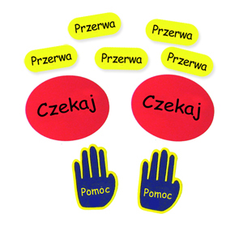 | 5 | SOSW w Międzyrzeczu
2. | Pomoc dydaktyczna do komunikacji AAC-mini pasek zdaniowy lub równoważne  Z uwagi na specyfikę przedmiotu zamówienia polegającą na realizacji przez nauczycieli zajęć  w oparciu o wykorzystanie metody PECS (Picture Exchange Communication System)  należy dostarczyć niezbędne pomoce dydaktyczne wykorzystujące ww. metodę. | Mini pasek zdaniowy o wymiarach min. 11,5cm x 2,5cm. Wykonany z grubego, wytrzymałego poliwinylu. Każdy pasek zdaniowy zawiera jeden twardy oraz jeden miękki rzep Velcro®. Min. gwarancja 12 m-cy. Zdjęcie poglądowe.  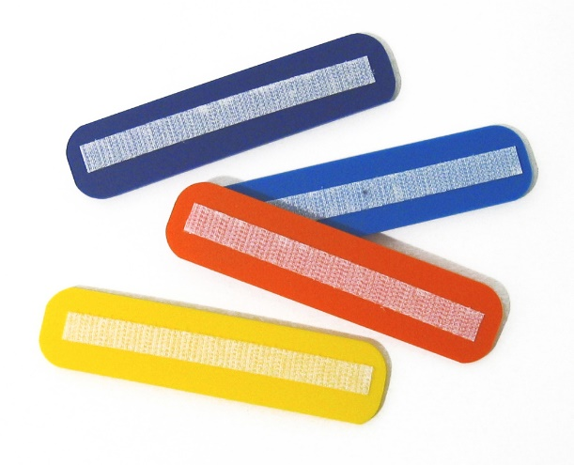 | 7 | SOSW w Międzyrzeczu
3. | Pomoc dydaktyczna do komunikacji AAC - duża książka do komunikacji lub równoważne  Z uwagi na specyfikę przedmiotu zamówienia polegającą na realizacji przez nauczycieli zajęć  w oparciu o wykorzystanie metody PECS (Picture Exchange Communication System)  należy dostarczyć niezbędne pomoce dydaktyczne wykorzystujące ww. metodę. | Duża książka do komunikacji PECS w formie segregatora o rozmiarach min. 26cm x 23cm, Przeznaczona do wklejania obrazków PECS, wykonana z grubego i wytrzymałego materiału. Tył książki jest dłuższy niż przód, aby można było przyczepiać pasek zdaniowy. Książka zawiera pasek zdaniowy, dwa duże wkłady, twarde rzepy Velcro®  Min. gwarancja 12 m-cy. Zdjęcie poglądowe.  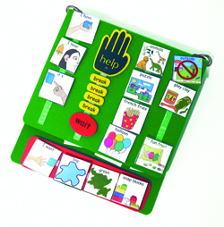 | 15 | SOSW w Międzyrzeczu
4. | Pomoc dydaktyczna do komunikacji AAC - Duże wkłady do książki do komunikacji lub równoważne  Z uwagi na specyfikę przedmiotu zamówienia polegającą na realizacji przez nauczycieli zajęć  w oparciu o wykorzystanie metody PECS (Picture Exchange Communication System)  należy dostarczyć niezbędne pomoce dydaktyczne wykorzystujące ww. metodę. | Duże wkłady do książki do komunikacji PECS wykonane z grubego, wytrzymałego winylu. Każda strona posiada wymiar min. 21cm x 16cm. Do wkładów załączone są rzepy Velcro® do samodzielnego montażu. Komplet wkładów zawiera 6 sztuk z różnokolorowymi zakładkami ułatwiającymi przewracanie stron.  Min. gwarancja 12 m-cy. Zdjęcie poglądowe.  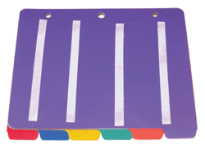 | 15 | SOSW w Międzyrzeczu
5. | Pomoc dydaktyczna do komunikacji AAC - pasek do książki do komunikowania się lub równoważne  Z uwagi na specyfikę przedmiotu zamówienia polegającą na realizacji przez nauczycieli zajęć  w oparciu o wykorzystanie metody PECS (Picture Exchange Communication System)  należy dostarczyć niezbędne pomoce dydaktyczne wykorzystujące ww. metodę. | Pasek do książki do komunikowania się PECS o wymiarach min. 2cm x 90 cm obrotowy z zaczepami z każdej strony do łatwego montażu. Zapewnia uchwyt do książek, aby można go było zawiesić na wieszaku lub z tyłu na krześle a także na ramieniu.  Min. gwarancja 12 m-cy. Zdjęcie poglądowe.  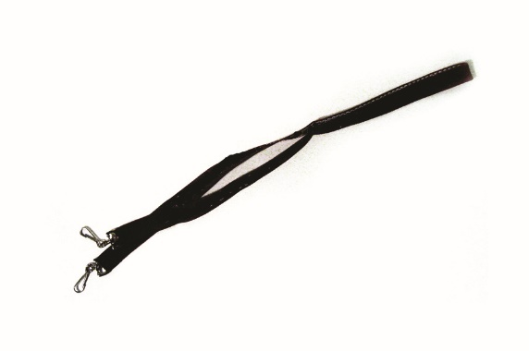 | 15 | SOSW w Międzyrzeczu
6. | Pomoc dydaktyczna do komunikacji AAC - kolekcja obrazków lub równoważne  Z uwagi na specyfikę przedmiotu zamówienia polegającą na realizacji przez nauczycieli zajęć  w oparciu o wykorzystanie metody PECS (Picture Exchange Communication System)  należy dostarczyć niezbędne pomoce dydaktyczne wykorzystujące ww. metodę. | Kolekcja min. 2500 obrazków na płycie CD dopasowana do wszystkich grup wiekowych i wspomagająca zarówno ekspresywne jak i receptywne systemy AAC. Obrazki o bardzo wysokiej rozdzielczości można powiększać do rozmiaru całej strony. Mogą być używane na każdym oprogramowaniu, które obsługuje format JPG.  Min. gwarancja 12 m-cy. Zdjęcie poglądowe.  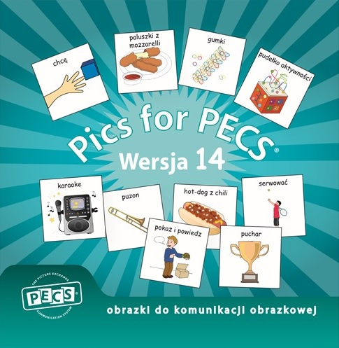 | 5 | SOSW w Międzyrzeczu
7. | Pomoc dydaktyczna do komunikacji AAC-uniwersalne symbole lub równoważne  Z uwagi na specyfikę przedmiotu zamówienia polegającą na realizacji przez nauczycieli zajęć  w oparciu o wykorzystanie metody PECS (Picture Exchange Communication System)  należy dostarczyć niezbędne pomoce dydaktyczne wykorzystujące ww. metodę. | Uniwersalne symbole "NIE" – plastikowe symbole przyklejane do laminowanych obrazków, które opisane zostały w poz. 8. Komplet zawiera 15 małych (min. 2,5 x 2,5cm) oraz 15 średnich (min. 4,5 x 4,5cm) symboli. Min. gwarancja 12 m-cy. Zdjęcie poglądowe. | 5 | SOSW w Międzyrzeczu
8. | Pomoc dydaktyczna do komunikacji AAC - zbiór obrazków lub równoważne  Z uwagi na specyfikę przedmiotu zamówienia polegającą na realizacji przez nauczycieli zajęć  w oparciu o wykorzystanie metody PECS (Picture Exchange Communication System)  należy dostarczyć niezbędne pomoce dydaktyczne wykorzystujące ww. metodę. | Zestaw obrazków o wymiarach min. 4,5cm x 4,5cm używanych w PECS. Kolorowe rysunki zawierają ikonę do rozpoczynania zdania oraz początkowe ikony atrybutów. Obrazki są wydrukowane na sztywnym papierze oraz laminowane. Miękkie rzepy Velcro® są dołączone, w celu przyklejenia na odwrocie obrazków. Min. gwarancja 12 m-cy. Zdjęcie poglądowe.  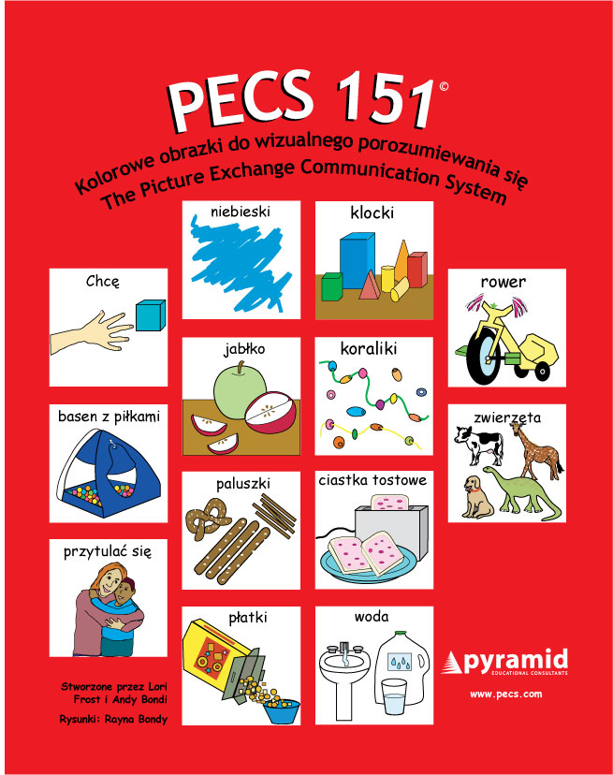 | 5 | SOSW w Międzyrzeczu
9. | Pomoc dydaktyczna do komunikacji AAC-plansza z planem dnia lub równoważne  Z uwagi na specyfikę przedmiotu zamówienia polegającą na realizacji przez nauczycieli zajęć  w oparciu o wykorzystanie metody PECS (Picture Exchange Communication System)  należy dostarczyć niezbędne pomoce dydaktyczne wykorzystujące ww. metodę. | Plansza z planem dnia ucznia umożliwiająca tworzenie planu pracy z uczniem.  Dł. min. 100 cm, wyposażona w rzepy Velcro® przyklejone na całej długości oraz przymocowaną na samym dole kieszeń z napisem ”skończone”. Zestaw zawiera szczegółowe instrukcje na temat nauczania opartego na planie dnia oraz wykonywania zadań zgodnie z harmonogramem.  Min. gwarancja 12 m-cy. Zdjęcie poglądowe.  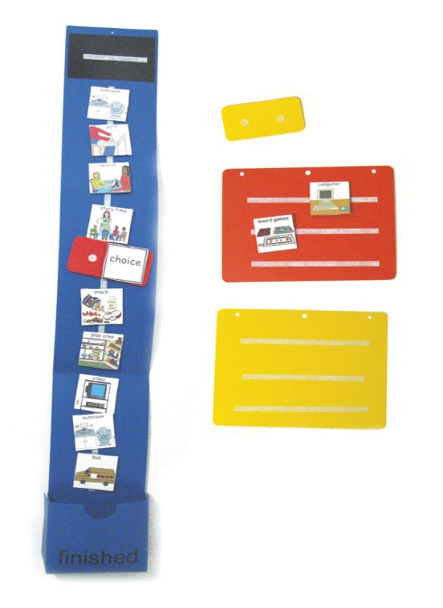 | 1 | SOSW w Międzyrzeczu
10. | Pomoc dydaktyczna do komunikacji AAC - tablica czynności lub równoważne  Z uwagi na specyfikę przedmiotu zamówienia polegającą na realizacji przez nauczycieli zajęć  w oparciu o wykorzystanie metody PECS (Picture Exchange Communication System)  należy dostarczyć niezbędne pomoce dydaktyczne wykorzystujące ww. metodę. | Tablica czynności wykonana z wytrzymałego poliwinylu o wymiarach min. 21cm x 28cm wyposażona w twarde rzepy Velcro®. Przeznaczona do nauki budowania zdań z atrybutami oraz do lekcji komentowania. Min. gwarancja 12 m-cy. Zdjęcie poglądowe.  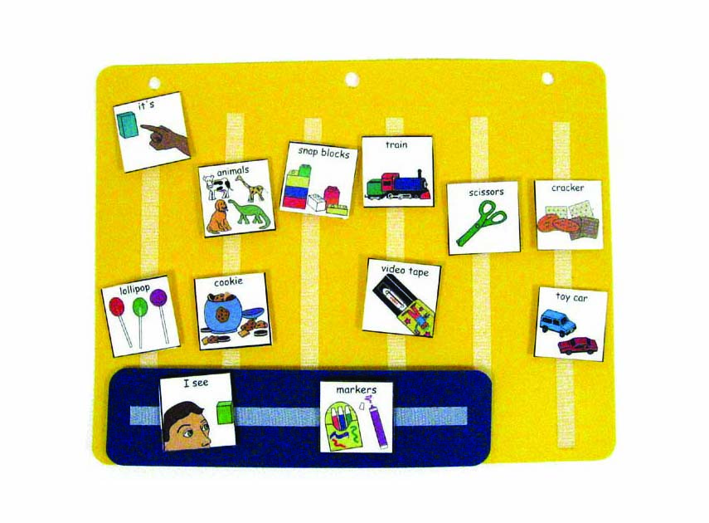 | 1 | SOSW w Międzyrzeczu
RAZEM: |  |  |  |  |  |  |  |  | xxxxxxxxxxxx

